 | ПАМЯТКА ДЛЯ ПОДРОСТКА  Как распознать вербовщика  в экстремистскую деятельность | 
Экстремизм — крайне опасное явление в жизни любого общества. Оно создает угрозу основам конституционного строя, ведет к попиранию конституционных прав и свобод человека и гражданина, подрывает общественную безопасность и государственную целостность страны.
ВАЖНО ЗНАТЬ!
 | - Полное содержание экстремистской деятельности (экстремизма) раскрыто в Федеральном законе от 25 июля 2002 г. № 114-ФЗ «О противодействии экстремистской деятельности».  - Согласно ст. 15 этого Закона, лицу, участвовавшему в экстремистской деятельности, по решению суда может быть ограничен доступ к государственной и муниципальной службе, военной службе по контракту и службе в правоохранительных органах, а также к работе в образовательных организациях, к частной детективной и охранной деятельности.  - За осуществление экстремистской деятельности граждане Российской Федерации, иностранные граждане и лица без гражданства несут административную, уголовную и гражданско-правовую ответственность.
ВАЖНО ПОМНИТЬ !
Одной из угроз Интернета является вербовка, когда один человек  (в данном случае подросток) попадает под влияние другого (взрослого). | 
- 1. Добавился к тебе в друзья в социальных сетях без фотографии или с фотографией, которая может и не принадлежать данному человеку, проявляет подозрительную вежливость, является дипломатичным, демонстрирует желание помочь, навязчив в стремлении поддерживать постоянный контакт.
- 2. Постепенно начинает вести разговоры о религии, часто упоминает слова «Бог с тобой», «Бог тебя любит».
- 3. В общении внушает твою принадлежность к особому обществу, для этого может предлагать различную атрибутику в виде одежды и книг, часто напоминает о том, что «ты ― избранный».
- 4. Призывает к чувству вины, долга и мести, например за то, что в этом обществе нет справедливости. Вызывает у тебя жажду мести против кого-либо. Внушает тебе, что «кругом враги». Старается представить социум и ближайшее окружение враждебным, глупым, деградирующим. Постоянно спрашивает о том, на кого ты обижен, кто тебя беспокоит, и стремится получить полную информацию о твоем окружении дома и в школе.
- 5. «Давит» на комплексы и страхи. Говорит: «Годы уходят, а ты так ничего дельного и великого не сделал».
- 6. Отрицает личную ответственность за поступки, переносит ее на внешние обстоятельства или религию. Дает готовые ответы на сложные вопросы. Изменяет смысл общих понятий. Руководствуется священным писанием, упоминает о добре и зле.
- 7. Влияет на твое эмоциональное состояние: или соглашается, или резко осуждает твои высказывания. После общения с таким незнакомцем ты чувствуешь внутреннее напряжение и тревожность.
- 8. Постоянно говорит о том, что из любого положения есть выход.
- 9. Приглашает тебя на встречу с «кругом избранных» или познакомиться с «важным человеком».

ОБРАТИ ВНИМАНИЕ!
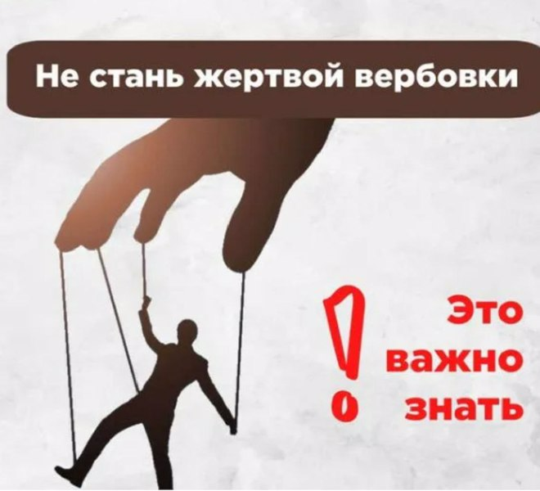 | - Большинство вербовщиков общаются с фейковых аккаунтов. Все записи сделаны относительно недавно – нет комментариев ни за несколько месяцев, ни за год и далее.  - Все подписки связаны с одной темой – политика, религия.  - Информация, которая носит экстремистский характер, пропагандирует насилие, призывает к протестам, оправдывает жестокость и агрессию, демонстрирует атрибутику или символику нацистскую или символику экстремистских организаций.  - Экстремистский материал в социальных сетях содержит публичное оправдание террористической деятельности.  - Пропагандирует исключительность, превосходство либо неполноценность человека по признаку его социальной, расовой, национальной, языковой принадлежности или по отношению к религии.

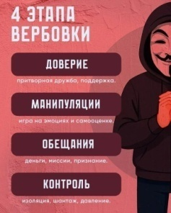 | Как не попасться  на уловки вербовщика? | 
- 1. Стоит быть избирательным и подозрительным в общении с незнакомыми людьми в социальных сетях.
- 2. Нельзя рассказывать о себе незнакомым «друзьям», нельзя делиться сведениями о членах семьи, методах воспитания и раскрывать незнакомцам социальное положение родителей, их место работы и другую личную информацию.
- 3. С осторожностью делиться своими переживаниями, опасениями и проблемами.
- 4. Нельзя говорить о своих обидах на других людей, указывать их имена и рассказывать подробности межличностных отношений. Незнакомый «друг» может воспользоваться этой информацией и начать шантажировать тебя.
- 5. Будь бдительным, если чувствуешь неискренность и наличие каких-то целей в общении со стороны незнакомца, он тебе непонятен и вызывает чувство страха и тревожности.
- 6. Проверяй достоверность полученной информации от незнакомца, поделись ею с учителем, родителями.
- 5. Сообщи родителям или учителю о назойливом «друге» из социальных сетей, вместе обсудите дальнейшую стратегию поведения в Сети.
- 6. В любой ситуации сохраняй осознанность, задавай себе вопросы: «Зачем мне дают эту информацию?», «Чем интересен я этому человеку?», «Что реально хочет от меня этот незнакомый друг?».
- 7. Задавай вопросы незнакомцу, не будь молчаливым слушателем, не верь всему, что тебе говорит твой незнакомый «друг», будь подозрительным. Твои вопросы «Почему вы так решили?», «Что вы хотите от меня?», «Почему вы считаете, что для меня это важно?» и другие помогут тебе понять истинные намерения собеседника. Помни, что настоящей правды в ответах может не быть.
- 8. Если незнакомец просит сохранить ваше общение в тайне и никому не рассказывать, тогда следует поступить наоборот и задуматься о том, для чего нужна эта конспирация.
- 9. Никогда не соглашайся на предложение съездить в другой город с незнакомым «другом», какие бы перспективы тебе ни предлагались (даже если речь идет о нескольких часах). Обязательно сообщи родителям обо всех предложениях-требованиях со стороны незнакомца.
- 10. Если возникли угрозы, то следует рассказать об этом близким людям и незамедлительно обратиться в правоохранительные органы.

